102. @property - Getters e Setters - Python Orientado a Objetos

MÉTODOS GETTERS E SETTERS

EXEMPLO DE UM PROBLEMA QUE PODE ACONTECER EM UMA CLASSE MINHA

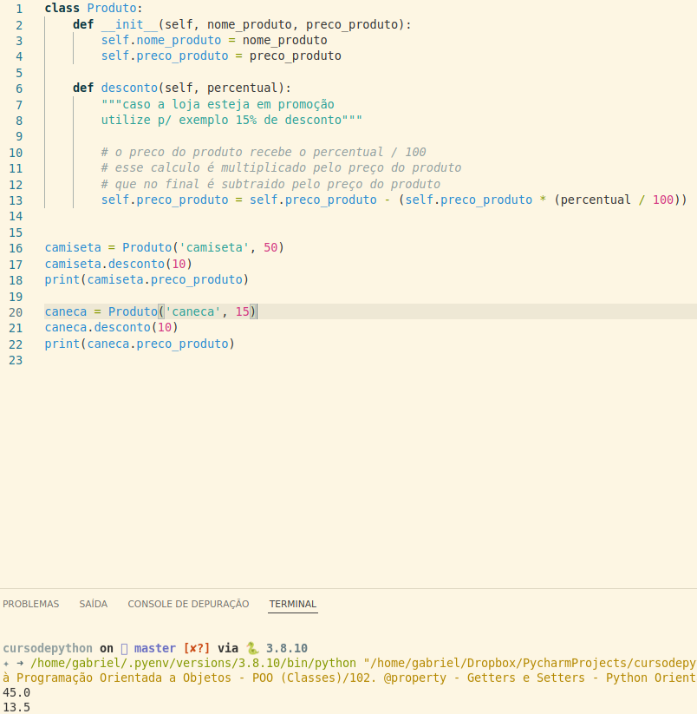
DIGAMOS QUE EU TENHA UMA CLASSE QUE CRIA PRODUTOS NUMA LOJA DE ROUPAS

DESCRIÇÃO DO CODE:
A CLASSE PRODUTO CRIA A INSTÂNCIA COM O NOME DO PRODUTO E O PREÇO
ATÉ O MOMENTO EXISTE 1 MÉTODO, QUE DÁ DESCONTO NOS PRODUTOS EM CASO DE PROMOÇÃO

A CAMISETA É CRIADA COM O NOME CAMISETA, NO VALOR DE 50 CONTO,
ELA É SUBMETIDA À UM DESCONTO DE 10% E POR FIM É MOSTRADO NA TELA O VALOR DA CAMISETA

TAMBÉM É CRIADO UMA CANECA QUE TEM DESCONTO DE 10%

VAI TUDO INDO NUMA BOA ATÉ QUE UM CLIENTE OU DBA CONSEGUE COLOCAR O VALOR DO PREÇO DESSA FORMA (O PREÇO SE TRANSFORMA EM STRING)

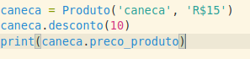
NESSE CASO DEVE FILTRAR O PREÇO ANTES DO __INIT__ RECEBER O VALOR

ENTÃO PARA NÃO ALTERAR O INIT (OU SEJA TODA A CLASSE PORQUE TERIA QUE MEXER EM TODOS OS MÉTODOS) UTILIZA-SE O GETTER E O SETTER

CONCEITO DE GETTER E SETTER →

GETTER → OBTEM UM VALOR

SETTER → CONFIGURA UM VALOR

GETTER
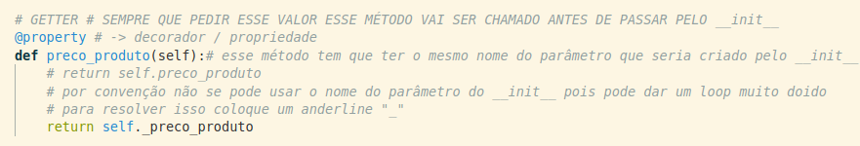
ESSE MÉTODO SERÁ INICIADO ANTES QUE O preco_produto SEJA SETADO PELA __init__
DEPOIS DE FAZER O GETTER TEM QUE TER O SETTTER

SETTER
→ VAI CONFIGURAR O PREÇO.
SEMPRE QUE TENTAR ATRIBUIR O VALOR DE preco_produto NO __init__ PRIMEIRO ELE VAI PASSAR NO SETTER E DEPOIS VAI CONFIGURAR NO __init__
O DECORADOR É O MÉTODO / PROPRIEDADE SETADO ANTERIORMENTE. COM UM .setter
DEPOIS CRIA UM MÉTODO COM O MESMO NOME DO MÉTODO / PROPRIEDADE
NO PARAMETRO DO MÉTODO DO SETTER COLOCA-SE O VALOR QUE SERÁ ATRIBUIDO NO __init__
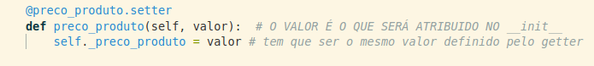

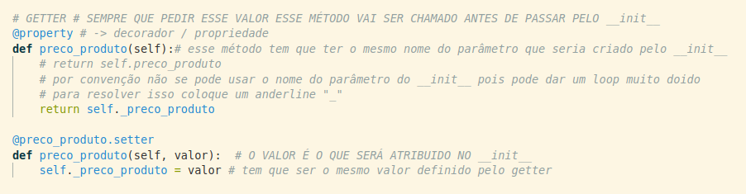
os 2 juntos

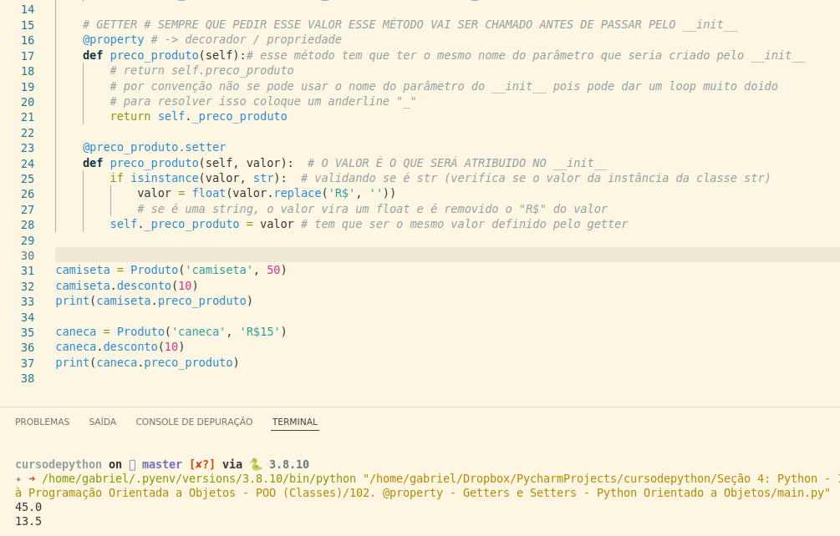
O GETTER E SETTER É UM TIPO DE PROTEÇÃO PARA O CÓDIGO...
NO MÉTODO SETTER (preco_produto que setá abaixo de @preco_produto.setter) verificará se o valor da instância que getter enviou é ou não da classe string (str). Se for, vai fazer um type casting para float e removerá o R$ do preço para nada

deixando o nome com a primeira letra maiúscula
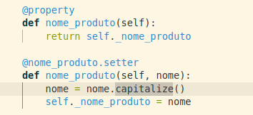

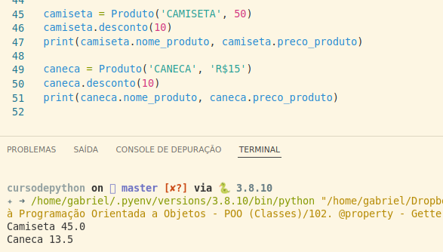

FINALIZANDO, OS GETTERS E SETTERS SÃO BASICAMENTE UM FILTRO. COMO UMA PROTEÇÃO DE ERRO PARA OS ATRIBUTOS DO __INIT__ ONDE PODE POR EXEMPLO VALIDAR OS CAMPOS, PARA NÃO TER PROBLEMA NO PROGRAMA

